活動名稱 | 國樂社協助「105年度委員會議暨年終工作檢討會」迎賓表演
日 期 | 105年12月5日(星期一)
照片說明 | 澎湖縣校外會全體委員及縣政府等業務相關人員現場聆聽表演
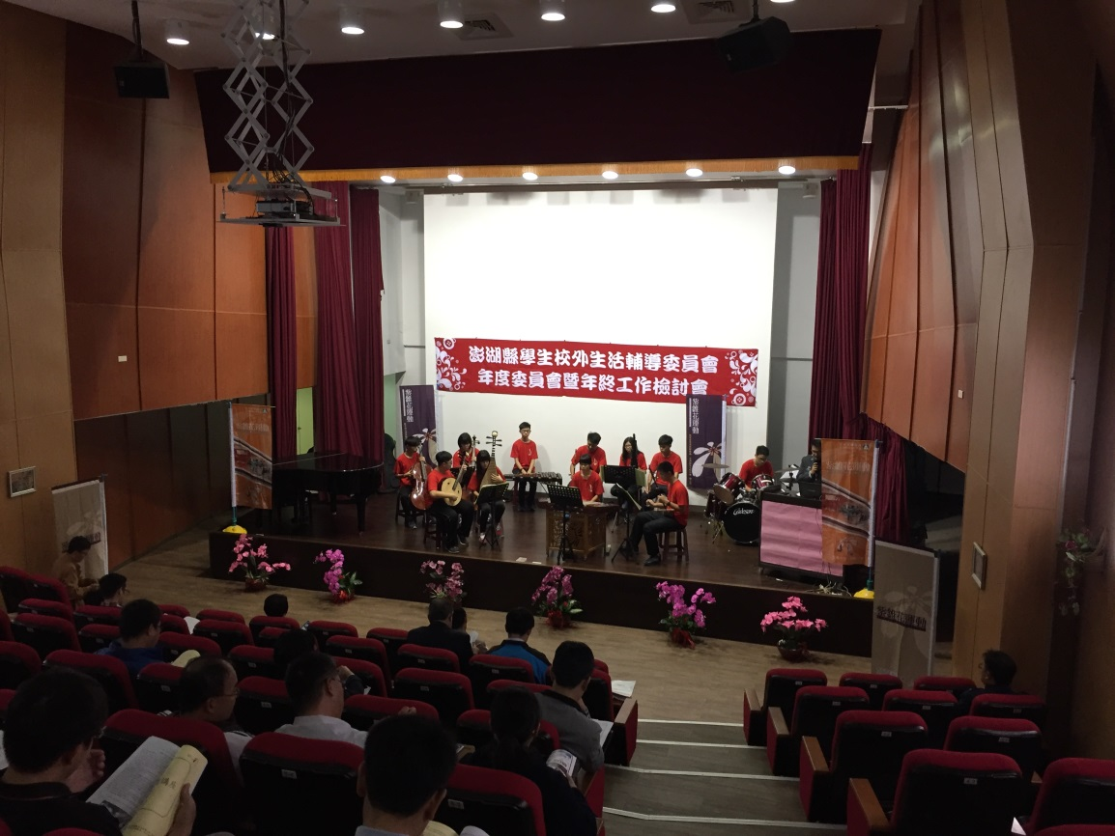
活動名稱 | 國樂社協助「105年度委員會議暨年終工作檢討會」迎賓表演
日 期 | 105年12月5日(星期一)
照片說明 | 演出曲目：《外婆澎湖灣》、《》、《》


